Actividad 12 – Puntos de inflexión: El Talón de Aquiles

Cecilia Scorza



en el cambio climático

¿Qué son los puntos de inflexion y cómo están conectados?

Antecedentes:

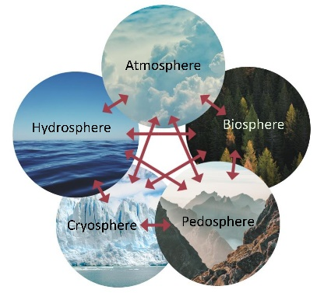El sistema climático global de la Tierra está determinado por la interacción entre los principales componentes del sistema climático: hidrosfera (agua), atmósfera (aire), criosfera (hielo y nieve), pedosfera y litosfera (suelo y rocas) y biosfera (organismos vivos). El calentamiento global pone en marcha procesos que influyen y modifican estos elementos de diferentes maneras. Algunos de los procesos se retroalimentan: por ejemplo, el calentamiento global provoca un aumento de la evaporación del agua; y como el vapor de agua es un gas de efecto invernadero, aumenta la temperatura de la atmósfera, lo que a su vez conduce a un aumento de la evaporación del agua. Debido a estos procesos de retroalimentación, cuando se supera un cierto umbral, el sistema climático de la Tierra puede entrar en un estado incontrolable de período cálido. Esto se conoce como punto de inflexión. "Inflexión" significa que estos cambios, a medida que se retroalimentan cada vez más, serán imparables o irreversibles. Los efectos ambientales de los puntos de inflexión son de largo alcance y podrían poner en peligro los medios de vida de muchos millones de personas.

Materiales:

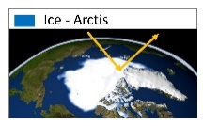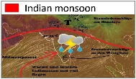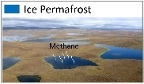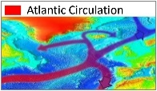

* 14 tarjetas cada una: Ilustraciones (A) y explicaciones (B) de los puntos de inflexión

Ejecución:

En el mapamundi, los puntos de inflexión y las partes afectadas del sistema climático se muestran en diferentes colores:

Cuerpos de hielo Sistemas de flujo Ecosistemas

* Coloca las 14 tarjetas con las ilustraciones de los puntos de inflexión (A) sobre la mesa y ordénalas por color. Coloca las tarjetas con las explicaciones y preguntas sobre los puntos de inflexión (B) en el lado derecho.

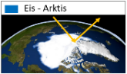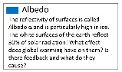

* Asocia las tarjetas (B) con las correspondientes tarjetas (A) y forma los pares correspondientes. ¡Comienza con el mapa azul del Ártico (A)!
* Mira nuevamente el mapa del mundo y responde las siguientes preguntas con la ayuda de los pares de cartas:

1. ¿Cómo está cambiando la criosfera (hielo) debido al cambio climático?
2. ¿Cómo cambian los sistemas de flujo debido al cambio climático?
3. ¿Cómo están cambiando los ecosistemas como consecuencia del cambio climático?

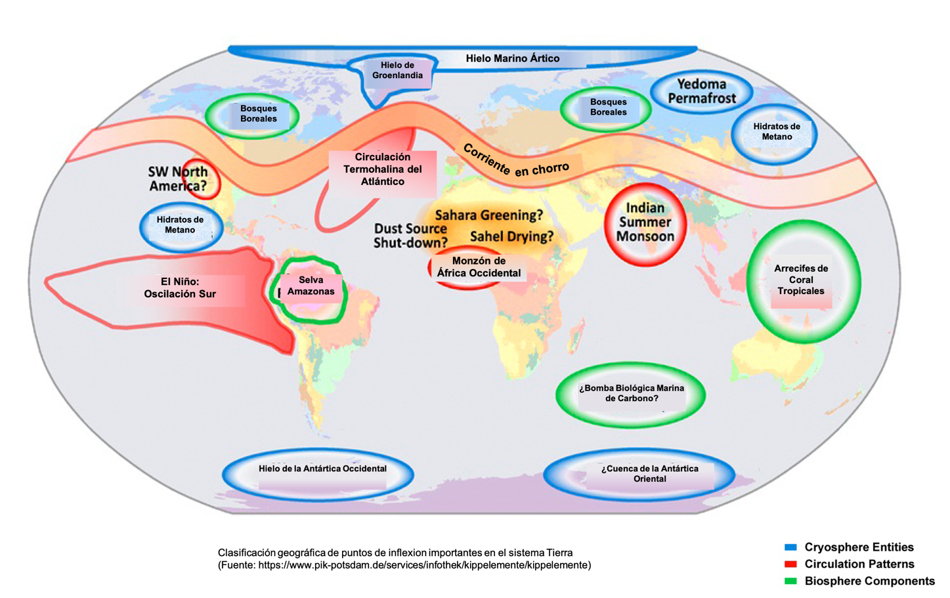

**Monzón de Verano en la India**

**¿Sequía en el Sahel?**

**Componentes de la Criosfera**

**Patrones de Circulación**

**Componentes de la Biosfera**

**¿Cese de la   
Fuente de Polvo?**

**¿Reverdecer del Sahara?**

Clasificación geográfica de los elementos de inflexión en el sistema climático de la Tierra (Fuente: PIK 2007)